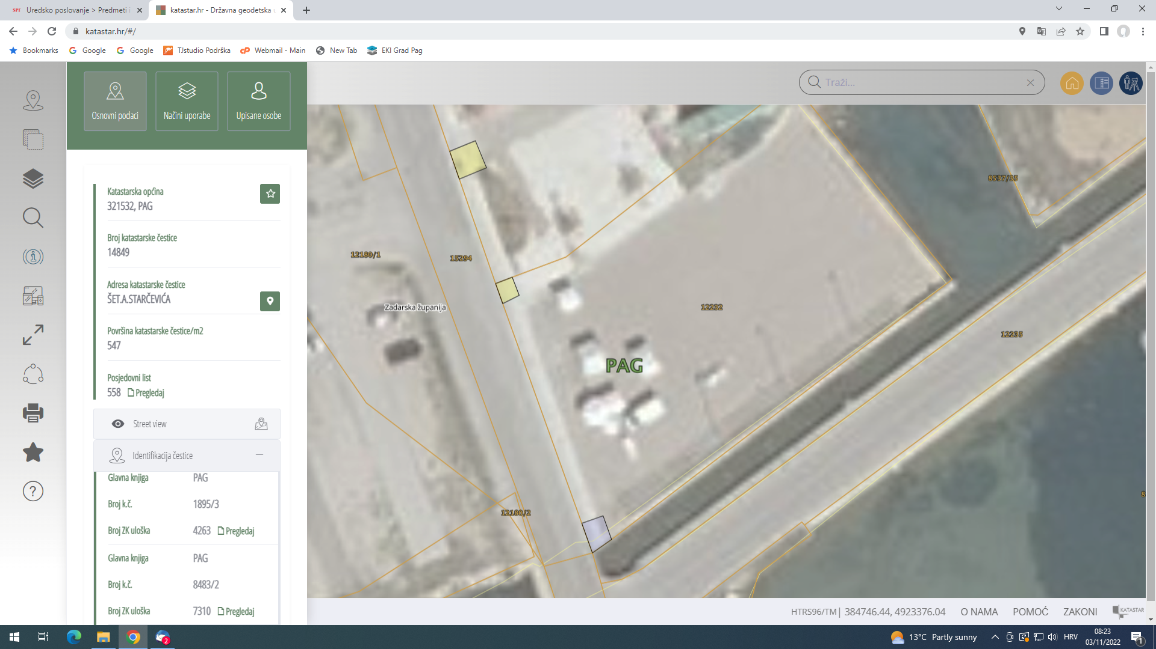

PANORAMSKI KOTAČ

**KUGLANA**